**Проектирование ОС и компонентов**

Разработка компонентов прикладного уровня с заданной функциональностью, реализация в виде: приложения, утилиты, демона, сервиса, службы.

**Теоретическая часть**

**Службы ОС Windows**

Службы ОС Windows (Windows Service) — приложения, автоматически (если настроено) запускаемые системой при запуске Windows и выполняющиеся вне зависимости от статуса пользователя. Имеет общие черты с концепцией демонов в Unix.

Управление запуском служб при старте Windows[править | править вики-текст]

Список служб находится в ветке Реестра Windows «HKEY_LOCAL_MACHINE \ SYSTEM \ CurrentControlSet \ Services». Значения параметра «Start» имеют тип «REG_DWORD» и могут принимать значения:

0 — Низкоуровневые драйверы, например, драйверы дисков, которые загружаются на самом раннем этапе загрузки — загрузки ядра;

1 — Драйверы, которые загружаются после инициализации ядра ОС;

2 — Службы, которые должны быть загружены диспетчером управления службами (равен параметру — «Авто»);

3 — Службы, запускаемые диспетчером управления службами только в случае получения явной инструкции на загрузку (равен параметру — «Вручную»);

4 — Службы, которые не загружаются (равен параметру — «Отключено»).

Управление работой служб из командной строки: Sc Create

Управление службами возможно с помощью командной строки: остановка службы — net stop service_name , запуск службы — net start service_name . Запуск службы «Диспетчер очереди печати» — «net start spooler».

Удаление службы: sc delete "Имя службы" (кавычки необходимы, если имя службы содержит пробелы). С удалением нужно быть предельно осторожным, так как удалённую службу вернуть назад очень и очень трудно.

Установка режима запуска службы: sc config "Имя службы" start= параметр запуска. Параметры запуска: auto (автоматически), demand (вручную), disabled (отключена).

Режим просмотра состояния службы: sc qc "Имя службы".

Демон

Де́мон — компьютерная программа в системах класса UNIX, запускаемая самой системой и работающая в фоновом режиме без прямого взаимодействия с пользователем.

Демоны обычно запускаются во время загрузки системы. Типичные задачи демонов: серверы сетевых протоколов (HTTP, FTP, электронная почта и др.), управление оборудованием, поддержка очередей печати, управление выполнением заданий по расписанию и т.д. В техническом смысле демоном считается процесс, который не имеет управляющего терминала. Чаще всего (но не обязательно) предком демона является init — корневой процесс UNIX. Традиционно названия демон-процессов заканчиваются на букву d, чтобы показать, что этот процесс является демоном, и для различия нормальной компьютерной программы и демона.

В операционных системах Solaris 10 и OpenSolaris для управления демонами используется специальный механизм — Service Management Facility.

В системах Windows аналогичный класс программ называется службой.

Для на начало рассмотрим код программы ChatApp. ChatApp это программа которую можно отправить сообщение друг другу с помощью CMD (черный экран) или с помощью Eclipse.

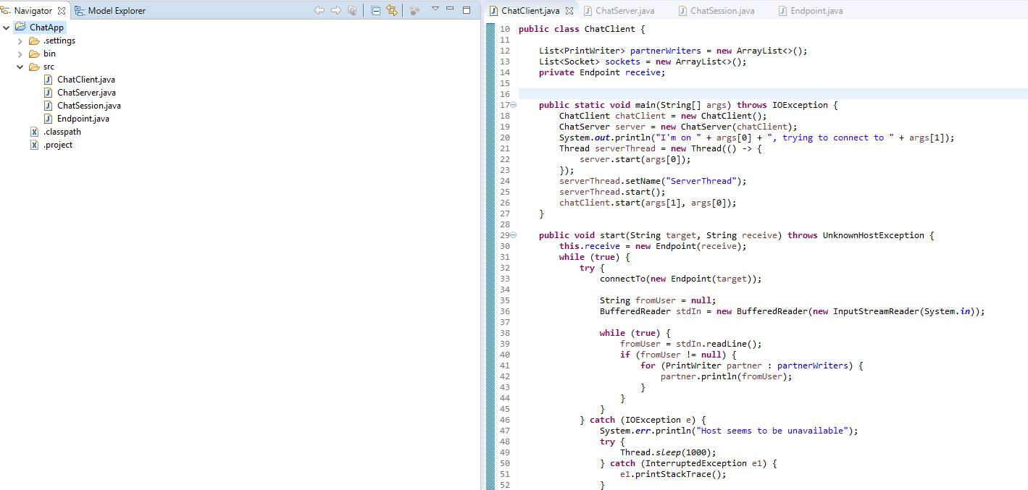

Рисунок

Запуск:

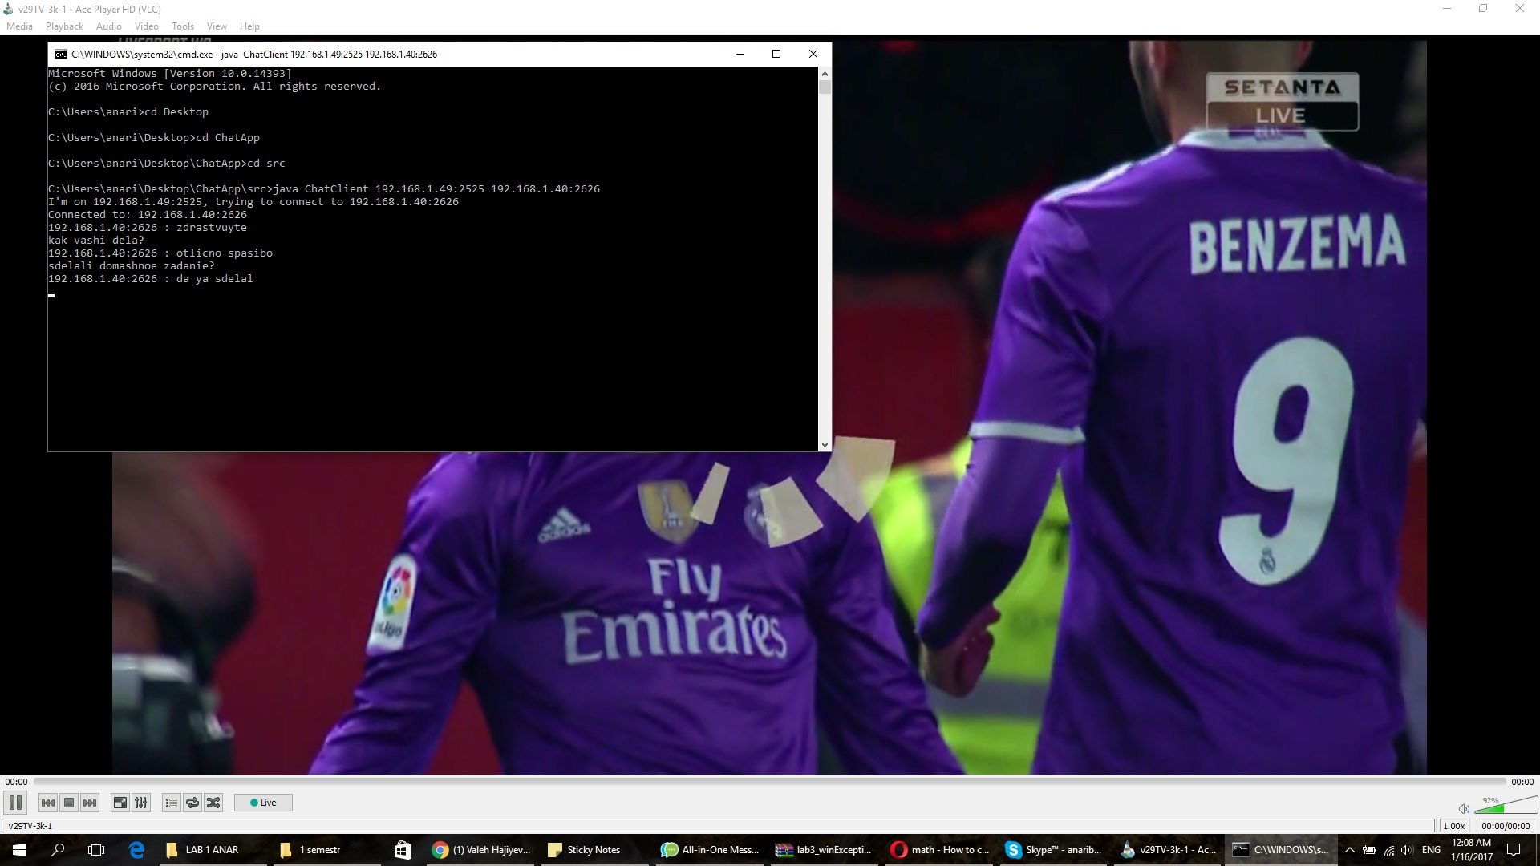

Рисунок 2

**NSSM**

Для того чтобы соэдать службу с именем ChatApp надо запускать командную консоль, переходить в папку с распакованным NSSM (для 64-разрядной Windows) и вводить команду nssm install notepad, которая открывает окно графического инсталлятора NSSM. Чтобы создать службу, достаточно в поле Path указать путь к исполняемому файлу и нажать кнопку «Install service». Дополнительно в поле Options можно указать ключи, необходимые для запуска службы.

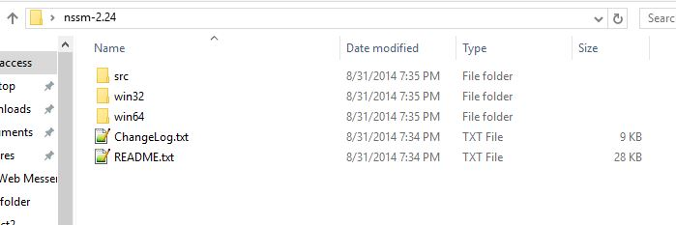

Рисунок

Также на этапе создания новой службы можно указать некоторые дополнительные параметры.

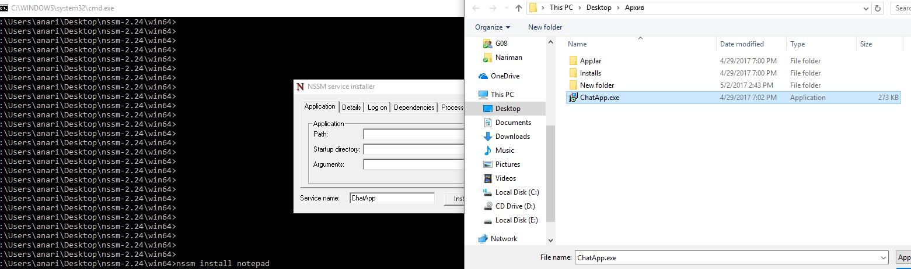

Рисунок

После создания службы с помощью NSSM надо зайти в оснастку Services и найти службу ChatApp. Как видим, с виду она ничем не отличается от остальных служб, также можно ее запустить, остановить или изменить режим запуска. Однако обратите внимание, что в качестве исполняемого файла указан nssm.exe.

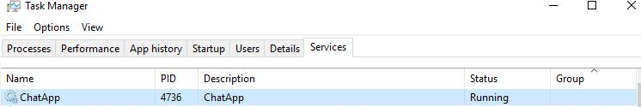

Рисунок

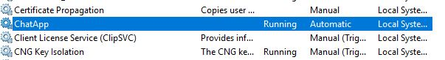

Рисунок 6

**SC Create**

Также можно создать службу с помощью SC Create:

|  |
| --- |
| Для создание:  Sc create MyService bnPath=C:\Users\anari\Desktop\Архив\ChatApp.exe DisplayName=”ChatApp” type=own start=auto  Для настройки:  Sc config MyService DisplayName=”ChatApp” |

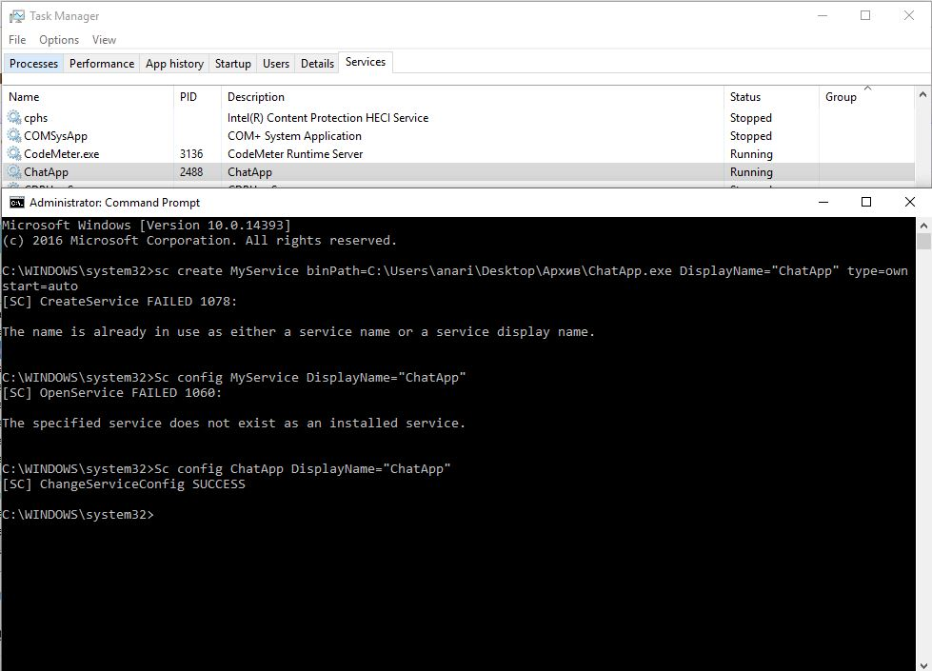

Рисунок

|  |
| --- |
| Для удаление:  Sc delete ChatApp  [SC] DeleteService SUCCESS |

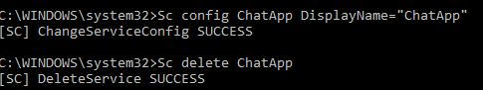

Рисунок

Демон:

Программу можно запускать в фоновом режиме с помощью &. Но при закрытии текущего терминала, запущенная таким образом программа тоже будет удалена.

Это происходит потому, что запущенный процесс программы реагирует на сигнал SIGHUP, который генерируется в момент закрытия текущего шелла.

Чтобы процесс продолжал работать, можно воспользоваться командой nohup.

Пример - запуск tail -f file.log в виде демона

nohup tail -f file.log >/dev/null &

Вывод надо обязательно перенаправлять в /dev/null. Так как /dev/null — специальный файл в системах класса UNIX, представляющий собой т. н. «пустое устройство». Запись в него происходит успешно, независимо от объёма «записанной» информации. Чтение из /dev/null эквивалентно считыванию конца файла.

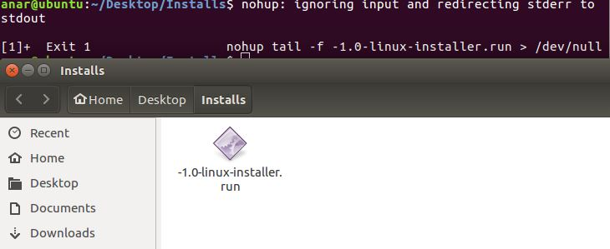

Рисунок 9

Запуск на Windows:

java -jar <jar-file-name>.jar

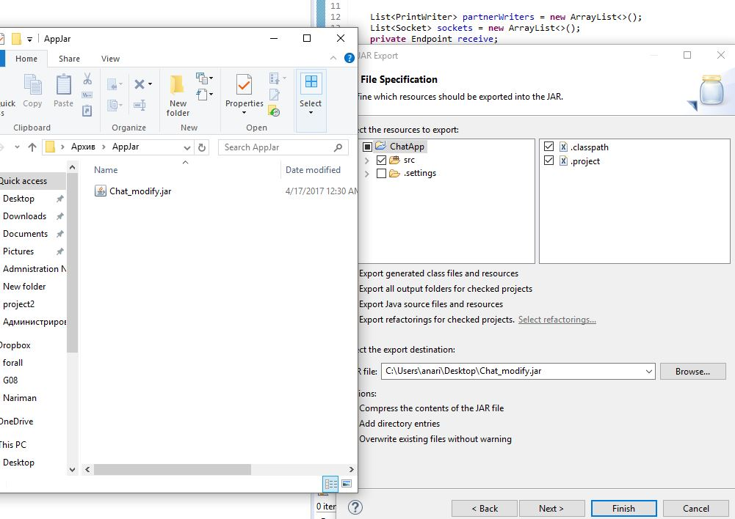

Рисунок

**Список используемых источников:**

1. Create Windows service from executable - <http://stackoverflow.com/questions/3582108/create-windows-service-from-executable>s